ТЕХНИЧЕСКИ ДАННИ НА DIN 436
стойности в mm
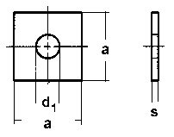
DIN 436
Квадратна шайба за дървени конструкции
